高级游戏策划精英专业

课程内容设置经过1年以上市场调研，企业高层参与研发，符合企业真实岗位技术需要。教授技能同时，更教授工作标准、规范和项目流程！


高级数值架构与平衡
高级游戏数值架构与平衡方法
经验/战斗数据/系统数值等的合理架构，培养数值策划大局观，让学员能够正确把握主线和目标，解决实际问题。
学习成果
数值类型、Excel 高级应用
通用数值策划
游戏数值平衡设计


VBA编程基础
简单编程，让你更高效办公
VBA是微软在其开发的应用程序中共享的通用自动化语言，可使常用的应用实现自动化，可创建自定义的解决方案。
学习成果
VBA基础知识
VBA的编辑、运行和调试
编写简单的VBA程序
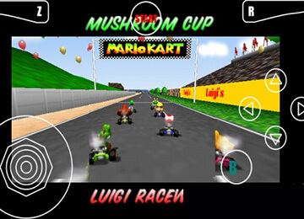

游戏数据模拟器开发
学习游戏数据模拟器开发
简单学习并开发出一款模拟器，并将你的游戏数据运行其中，可以帮助你调整游戏数值，使其更具有可玩性，从而提升整体游戏策划质量。
学习成果
了解模拟器原理
编写游戏数据模拟器
游戏模拟器运行与调整
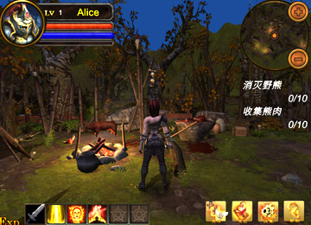

Unity入门及系统数据配置
Unity引擎使用入门及配置商业游戏系统数据
Unity作为多平台的综合型游戏开发工具，是一个全面整合的专业游戏引擎。学习unity可以更好的配置游戏系统数据。
学习成果
Unity引擎使用入门
脚本触发
商业游戏系统数据配置

核心技能全面掌握，比肩专业游戏策划者
你将学习到Office、Visio、Axure等游戏策划行业必备软件的综合运用，从游戏数值架构与平衡到编程基础，再从模拟器开发到商业游戏系统数据配置……全方位掌握游戏策划的流程、规范与高阶策划技巧。
- Microsoft Office
微软办公套件，一套集办公应用和网络技术于一体的产品，使用户能够以更新和更好的方式完成工作。

- Visio
一款便于IT 和商务专业人员就复杂信息、系统和流程进行可视化处理、分析和交流的软件。

- Axure
专业的快速原型设计工具。让负责定义需求和规格、设计功能和界面的专家能够快速创建线框图、原型和规格说明文档等。

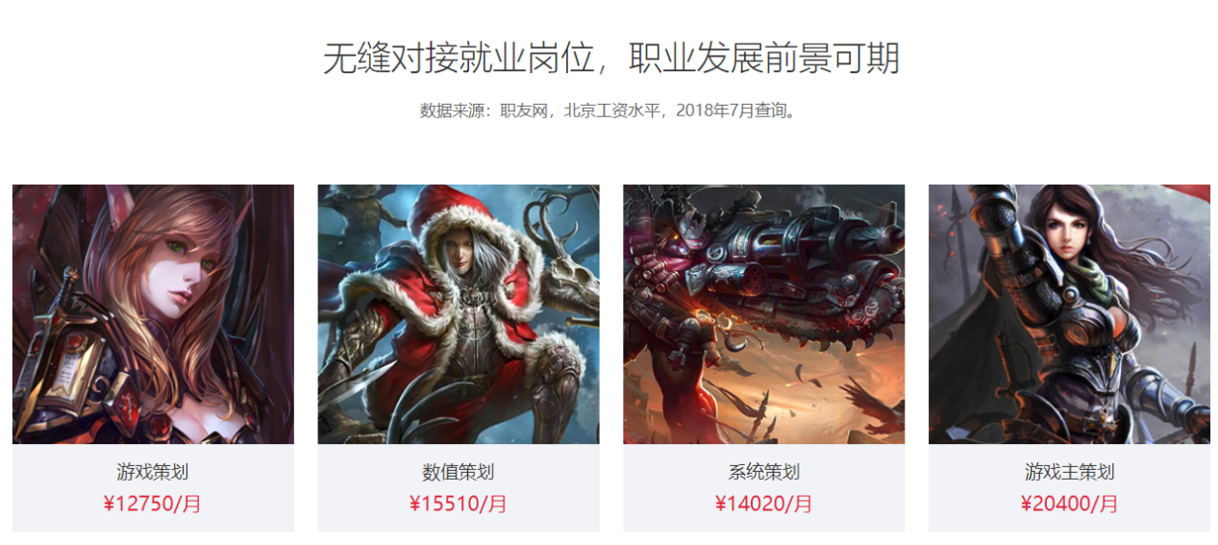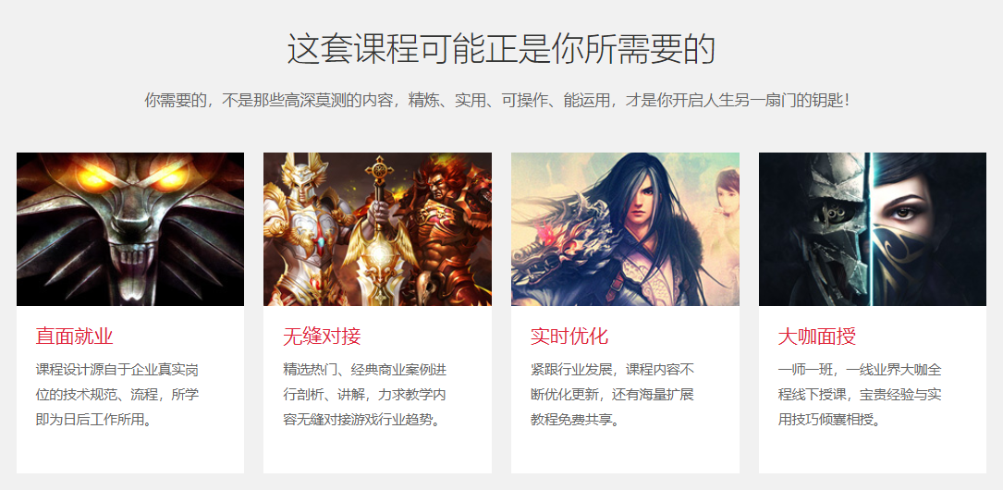大咖面授
一师一班，一线业界大咖全程线下授课，宝贵经验与实用技巧倾囊相授。

特聘一线名企实战专家，总监&经理级名师面授
汇众教育每一位全职讲师都拥有5年以上项目经验及教学经验，每位老师都只教授自己专业领域内所擅长的内容。除此之外，汇众还为你外聘
业界大师资详情 >
- 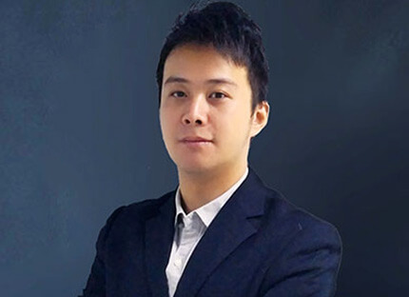
- 杨兴旺游戏策划人气讲师
8年游戏行业从业经验，曾任职多家知名游戏公司，从游戏策划师，主策划，再到产品总监，有着十分丰富的游戏策划制作经验。参与策划项目有《幻灵OL》、《成吉思汗2》、《梦幻聊斋》以及多个虚拟现实、增强实现的产品策划开发。

- 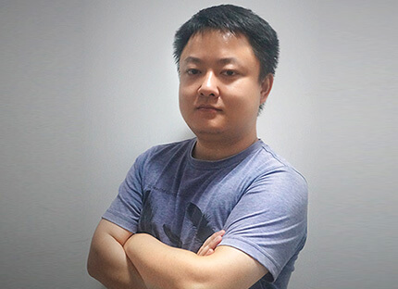
- 龙翔游戏策划人气讲师
拥有7年以上的行业经验，较为深入的玩并研究过国内外不同类型的游戏，拥有较强的游戏理论知识储备。通过对不同类型游戏的体验和理解，结合从业经验，能够对主流游戏做出较为专业的分析，并在工作过程中实际运用。有项目管理工程师证书，并参与工程类项目管理，资深游戏玩家，对游戏有独到见解，精通office、visio、unity3d等策划相关软件，能完成架空世界构架，参与项目有《部落风暴》、《主宰之剑》、《卓越传奇》、《鬼刃》、《微微大赢家》、《永恒纪元》等。

- 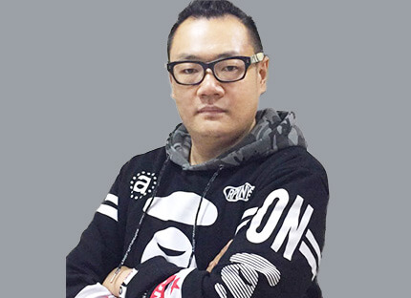
- 贾嗣远游戏策划人气讲师
2015.04-2017.03，艾格拉斯（上市公司，全球领先的网游开发商），主策划，负责项目《元素王座online》、《英雄战魂online》。 2014.02-2015.04,一铭软件（上市公司），项目总监，成立游戏项目部，负责项目《隋唐闹翻天》。 2012.02-2014.07 新浪手游平台（新游无限），数值策划，负责项目：HTML5游戏《僵尸三国》； 2009.04-2012.02 腾讯手游平台（北京任我游），系统策划，负责项目《幻想三国X》、《聊斋传奇之轩辕神话》。

- 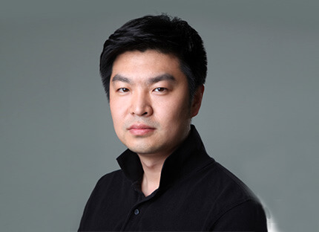
- 王宇羲游戏策划人气讲师
他从2004年加入游戏行业，已经有13年的行业工作经验，从事过休闲对战、动作射击、MMORPG、社区页游等多个类型的项目研发。具备剧情设计、关卡设计、系统设计、数值平衡各策划的全面能力，担任项目的主策划，具备管理、协调整个开发团队的能力。对于程序、美术等技术也掌握也较为熟练，能力全面。对于新兴的手机游戏也持续关注，并经常与行业内部人士交流前沿的游戏设计技术。

你只需要做好一件事，安心学习
汇众教育各校区将在各个方面提供贴心服务，在汇众，你只需要安心学习，其他的，我们都已为你准备妥当。
